Татьяна Щербакова (выпускница Международной Школы Дизайна, 2010 год)
Проект «GREEN PARK»
Авторская концепция (описание проекта):
Источник вдохновения: исторические регулярные сады старой Европы и Царской России с геометрически спланированными аллеями, выстриженными деревьями и кустарниками, а также сады будущего. Сегодня огромное количество населения Земли проживает в мегаполисах, в каменных джунглях, среди стекла и бетона, в бешеном ритме. Одной из тенденций в области архитектуры и дизайна является ОЗЕЛЕНЕНИЕ (озеленение каждого уголка, доступного человеку, крыш, вертикальное озеленение фасадов зданий, стали сегодня очень актуальны). Такими станут сады завтрашнего дня.
Концепция: прогулка по разным садам: садам прошлого и садам будущего.
Зонирование: Для того, чтобы заведение успешно работало в дневное и в вечернее время было решено условно поделить помещение на две зоны: зону кафе и зону ресторана. К зоне кафе относятся такие залы, как «В ТРАВЕ», «ЗАРОСЛИ», «В ПАРКЕ». К зоне ресторана относятся такие залы, как «РОЩА», «РЕГУЛЯРНЫЙ САД», «БЕЛЫЙ ПАРК».
Дизайнерской решение
Задачу ОЗЕЛЕНЕНИЯ можно решить двумя способами. Первый - установить живые деревья (в помещении есть необходимое пространство). Этот способ эффективный, но очень банальный. Второй – декоративный. Создать атмосферу сада декоративными приемами. Автор ставит задачу не использовать в проекте натуральные материалы, такие, как дерево, камень, натуральные ткани, кожу. Атмосфера садов создается благодаря использованию высокотехнологичных материалов: пластика, стекла, металла, и др.
Один из главных инструментов при создании интерьера – свет («как линия», свет «как точка», свет «как плоскость»).

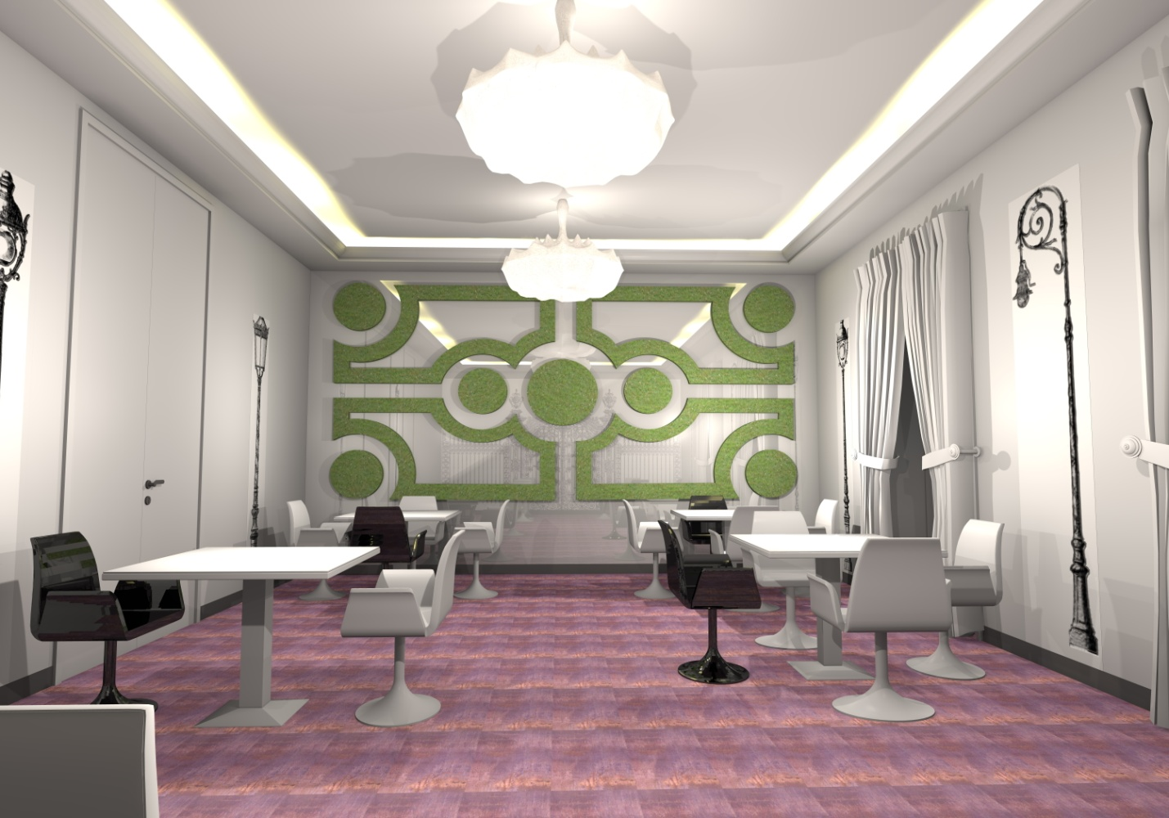

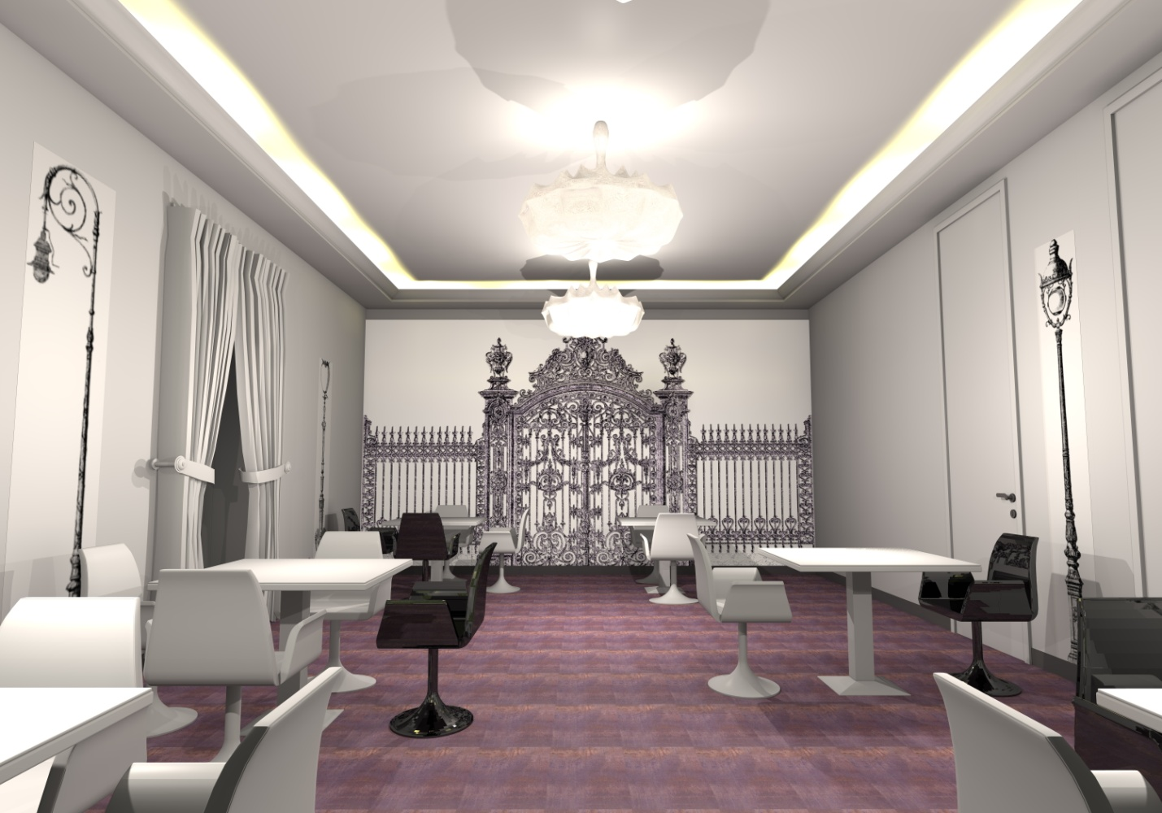

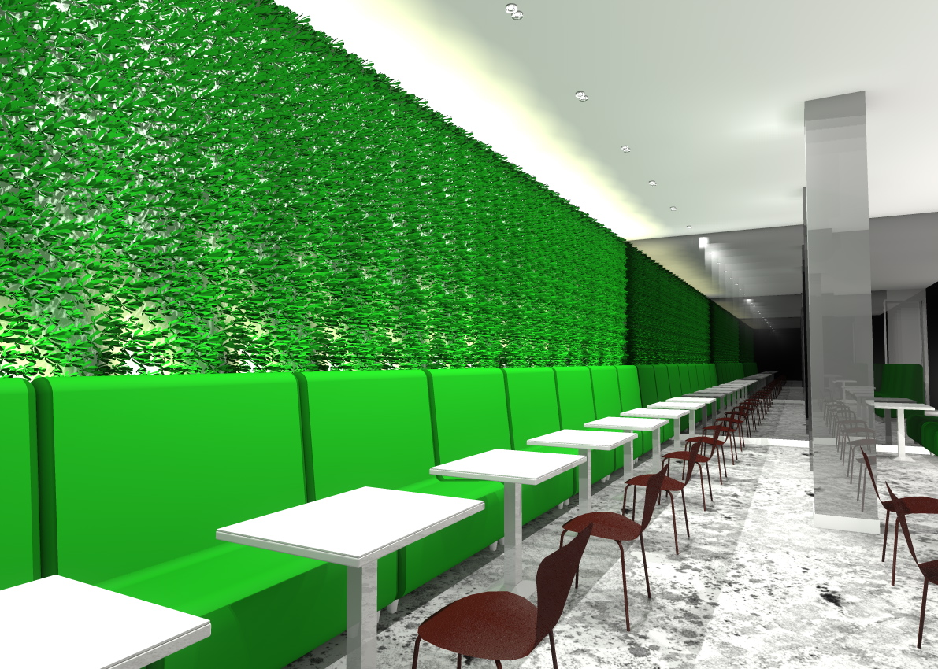

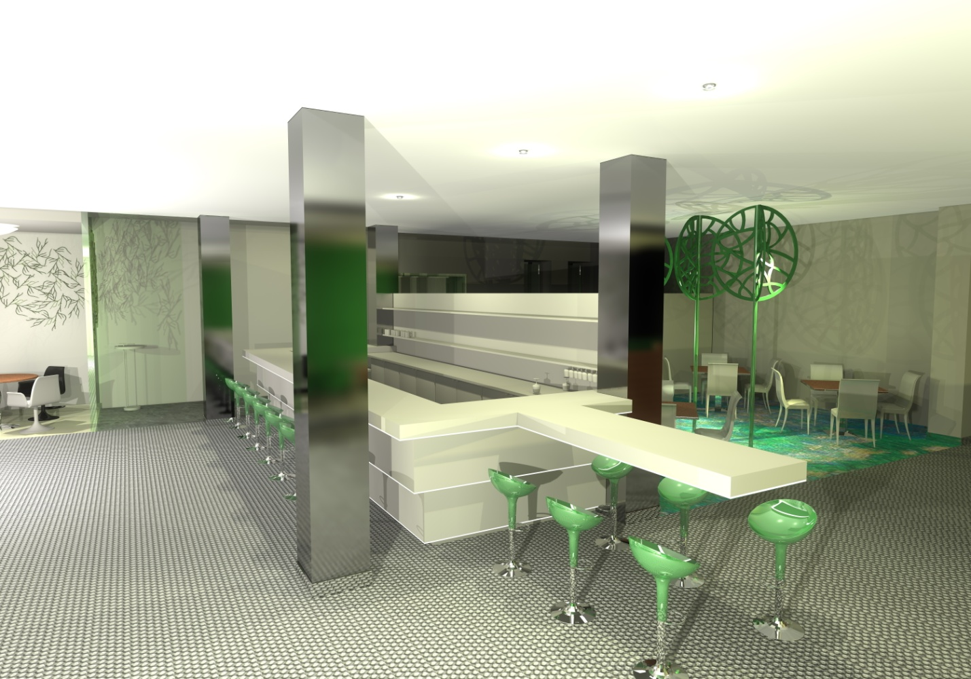

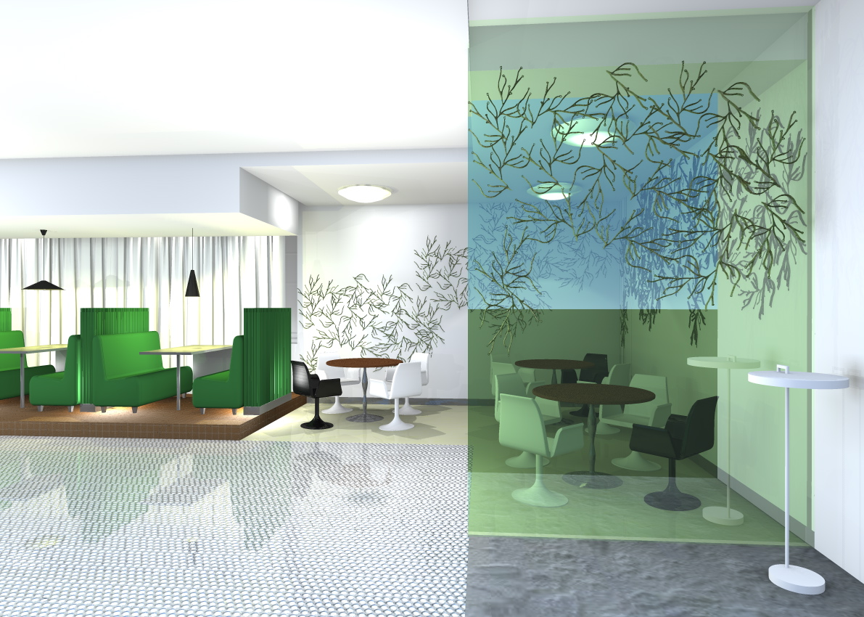

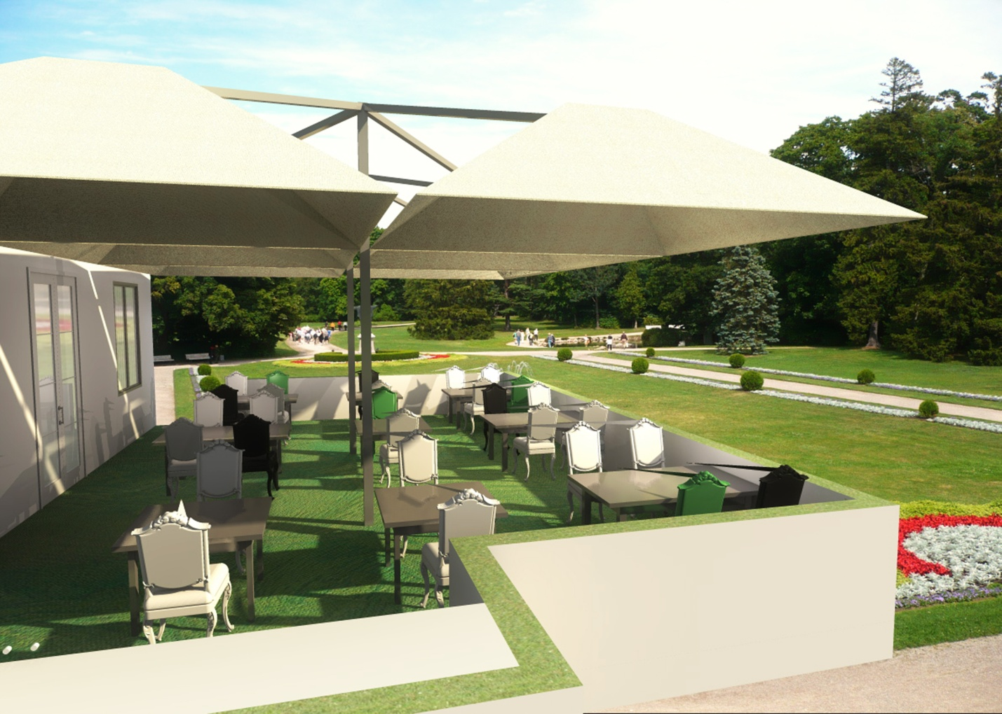

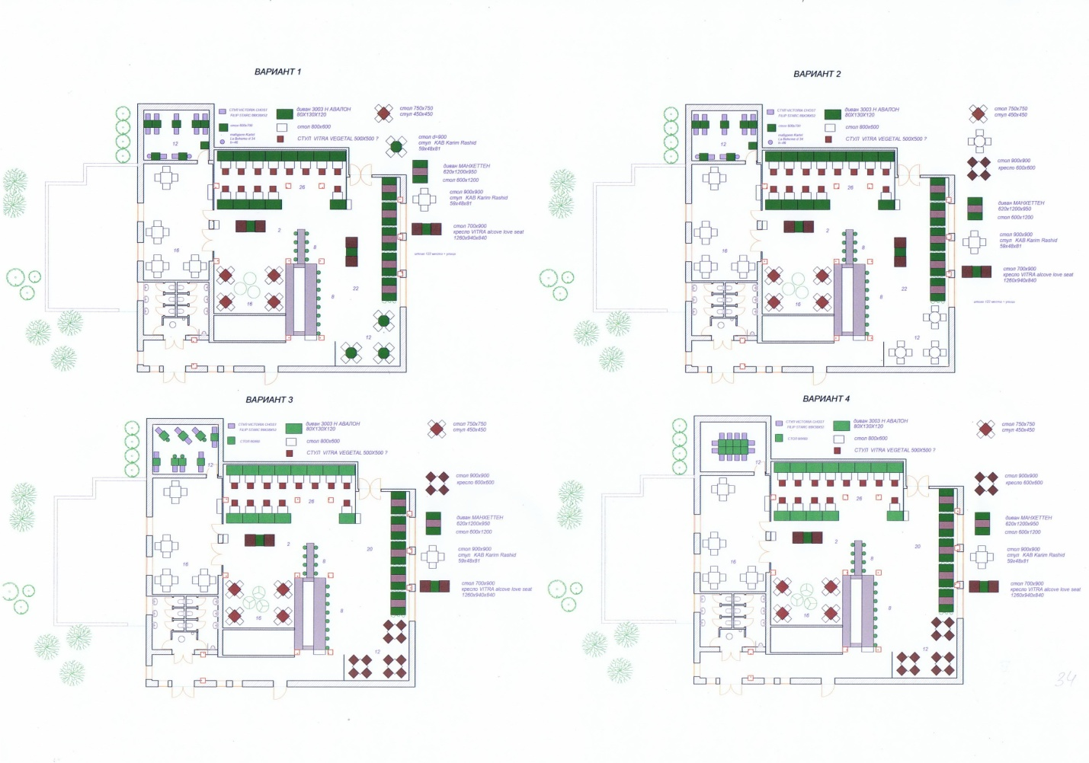
Комментарий специалиста (А. Смолякова, преподаватель МШД, практикующий дизайнер интерьеров):
Оригинальная концепция дизайн-проекта в сочетании с хорошим исполнением. Автор развивает идею, создавая разные по настроению зоны, привносит экстерьер в интерьер. Удалось создать тонкий, многогранный и в то же время единый и гармоничный художественный образ, объединенный цветом и общей тематикой. Пространственное и декоративное решение, атмосфера легкости, простора, чистоты безусловно сделают ресторан «Green park» модным и посещаемым местом в городе.

